多摩川源流大学・ＮＰＯ法人多摩源流こすげ

多くの山村が抱えている過疎化・高齢化による森林荒廃や耕作放棄地などの問題を、学生や企業の体験の場として利用することにより、森林及び農地再生の糸口としています。また、村民が講師として作業の指導をすることで参加者等との交流を深め、また若い人たちの目線からの新商品や産業などの開発につながることを期待しています。
・米づくり、学校給食へ提供
35年間耕作放棄されていた水田を再生し、米づくりを行なっています。
この田んぼは村唯一の水田で、無農薬有機肥料で８年間栽培が行なわれており、水生生物やカエルなどの小動物が集まる貴重な生物生息空間になっています。また、小学5年生においては授業の一環として、田植えや稲刈り、脱穀等を経験できる体験教育の場となっており、収穫された米は学校給食で提供されています。学校給食へは大学生実習で採れたジャガイモの提供を行っています。
・農業教育
村の在来品種の保存や調査を実施しながら、耕作放棄が進まないよう、学生の実習として高齢者の畑作業のお手伝いを行っています。学生にとっては山間地での農作業を経験でき、また平場農業だけではない現状を学ぶことができる貴重なフィールドとなっています。
また、近年移住者が多くなっている当村において、今後の農地の後継者育成や移住家族の農業体験や農業従事者とのコミュニケーションの場として「畑の学校」を開催しています。
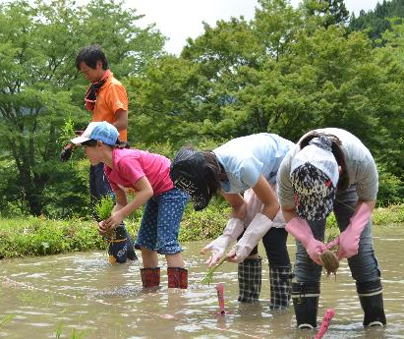
「畑の学校」では、村内のアクセスのし易い畑で、植付から収穫まで実践しております。
米作りの様子です。みんな熱心に取り組んでいます。
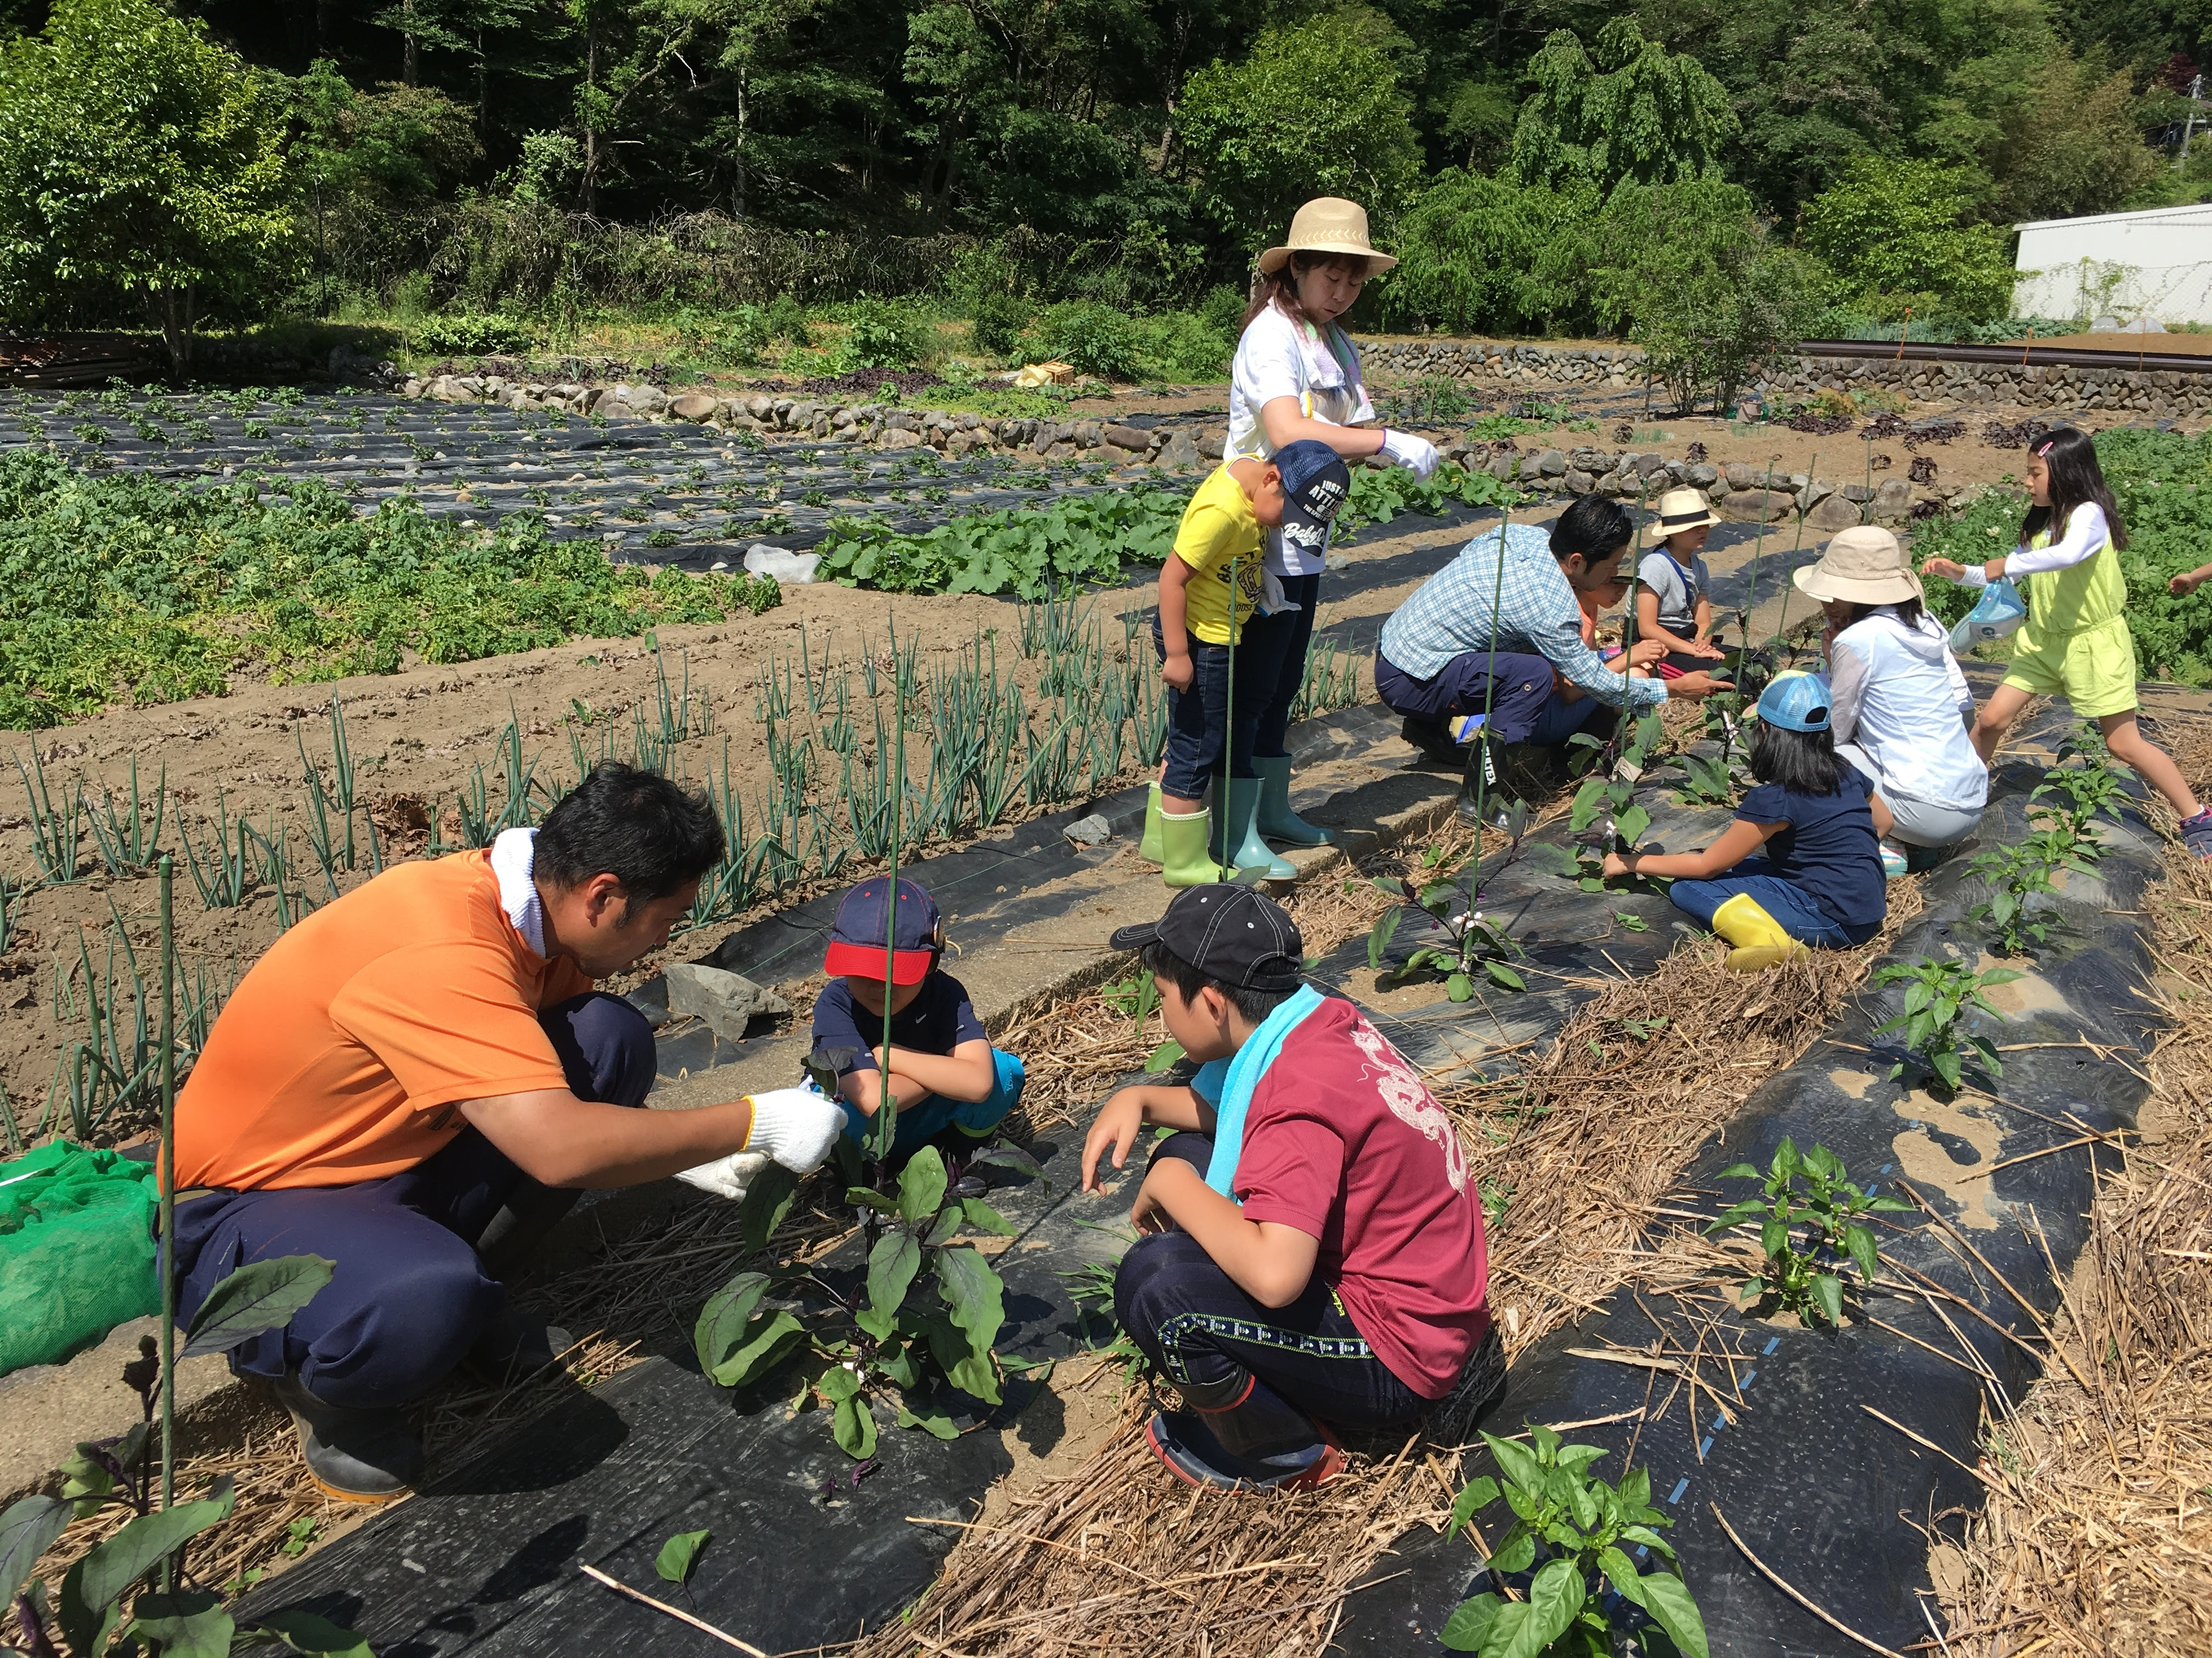
13

小菅の味 レシピ集
小菅の郷土料理や、女性団体などで考えたお料理を紹介します。
村の食材を使って、なつかしい、あるいは新しいお料理に挑戦してみましょう。

＊マコモタケの天ぷら
マコモタケは味に癖がないので、どんな料理にも合わせやすいのが特徴です。油との相性もとても良いので揚げ物や炒め物などに向いています。
【材料 4人分】（一人当たり 94kcal）
・マコモタケ ２００グラム
・小麦粉 大さじ３
・ベーキングパウダー 少々
・水 適宜
・揚げ油 適宜

◎調理方法◎

- マコモタケは皮をむき、スティック状に切る（大きめに切ったほうが食感を楽しめます）
- 小麦粉、ベーキングパウダーを水で溶き衣を作る
- マコモタケを衣にくぐらせ、180℃の油で揚げる
- お好みの味付けで食べる

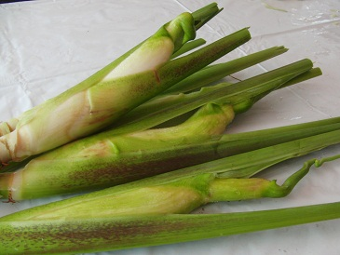

＊衣は天ぷら粉を代用してもOKです♪

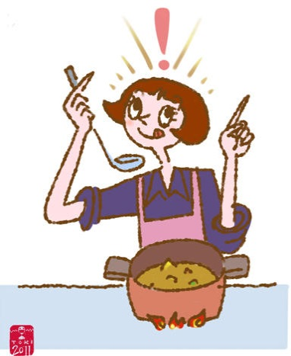

＊やまめのからあげ
きれいな水で育った「やまめ」は、身がふっくら柔らかく、頭からしっぽまで丸ごと食べられます。
【材料 4人分】（一人当たり124kcal）
・やまめ（小さめ） 4尾
・A：おろし生姜 小さじ１
・A：酒 小さじ2
・A：塩 ３つまみ
・A：こしょう 少々
・片栗粉 大さじ３
・揚げ油 適宜

◎調理方法◎
- やまめは腹を割いて、はらわたを除いておく
- 下味としてAに30分以上つけておく
- 片栗粉をまぶして165℃の油で10～15分じっくり揚げる
- 最後に180℃まで温度を上げ、かりっと仕上げる

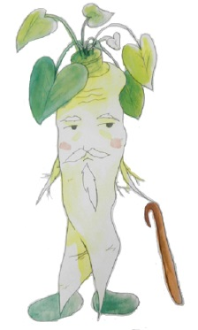
＊みょうがの甘酢漬け
6月～10月過ぎの夏から秋にかけての間が旬です。秋みょうがのほうがふっくらとして大きいようです。
【材料】
・みょうが ５００グラム
（大きい物なら25個くらい）
・米酢 1カップ
・砂糖 ２/３カップ
・塩 小さじ1.5杯
・水 1/４カップ
- みょうがはきれいに洗い、水気を切っておく
- 鍋に、米酢・砂糖・塩・水を入れ、さっと加熱し粗熱をとっておく
- 粗熱をとった調味液をポリ袋（又はホーロー容器）に入れておく
- みょうがを10秒くらい湯がき、厚いまま3の調味液に入れる
- 3日目くらいから食べられる
小菅村 食育推進計画

平成３０年3月
発 行 小 菅 村
企画・編集 小菅村役場住民課
〒409-0211
山梨県北都留郡小菅村4698番地
☎：0428-87-0111
FAX：0428-87-0933
E-mail：genryu@vill.kosuge.yamanashi.jp

◎調理方法◎

